

# İYİLEŞTİRME EYLEM PLANLARI

**KALİTE KOORDİNATÖRLÜĞÜ**

Bu İyileştirme Planları Kalite Güvence Sistemindeki sürekli iyileştirme adımlarından oluşmaktadır.

HAZIRLAYAN

Kalite Koordinatörlüğü

© Her Hakkı Saklıdır.

# Kalite Güvence Sisteminde Sürekli İyileştirme

Süreç İyileştirme



Planla Uygula

Önlem Kontrol

Al Et



1

**Planla**

Standart gereksinimlerin ve paydaş beklentilerinin en üst düzeyde karşılanması için bir sürecin performans düzeyinin

yükseltilmesidir.

# İyileştirme Planı



**Planı gözden geçir ve güncelle**

2

**Uygula**

**Hayır**

3

**Kontrol**

**Et**

Hedefe

ulaşıldı

**Evet**

4

**Önlem Al**

PUKÖ döngüsünde “Kontrol Et” aşamasında süreçlerin ölçüm ve değerlendirmesi yapılır. “Önlem Al” aşamasında ise yapılmış olan değerlendirmelere yönelik iyileştirme planları oluşturulur.

Sürekli iyileşen süreçler oluşturmak için iyileştirme planlarınız hazır mı?

**İYİLEŞTİRME DÖNGÜLERİ (PUKÖ)**

* İyileştirme döngüleri, kalite güvencesi, eğitim-öğretim, araştırma-geliştirme ve toplumsal katkı süreçlerine yönelik olarak, üniversitemiz ilgili politikaları göz önünde bulundurularak hazırlanmış olan akışları ifade etmektedir.
* Döngüler, PUKÖ’nün her bir adımı için (planla, uygula, kontrol et, önlem al); ilgili süreçleri, süreçlerin çıktısı olan veya girdisi olan dokümanları ve adımlar arasındaki bağlantıları içermektedir.
* PUKÖ döngüleri, birimlerin; kalite komisyonları, bölüm ve birim kurulları gündemlerine rehberlik edebilme amacı taşımaktadır. Bu kurul ve komisyonlardaki gündemler ve görüşmeler, iyileştirme döngüleri göz önünde bulundurularak tamamlanır.

# Kalite Güvencesi Sistemi İyileştirme Döngüsü

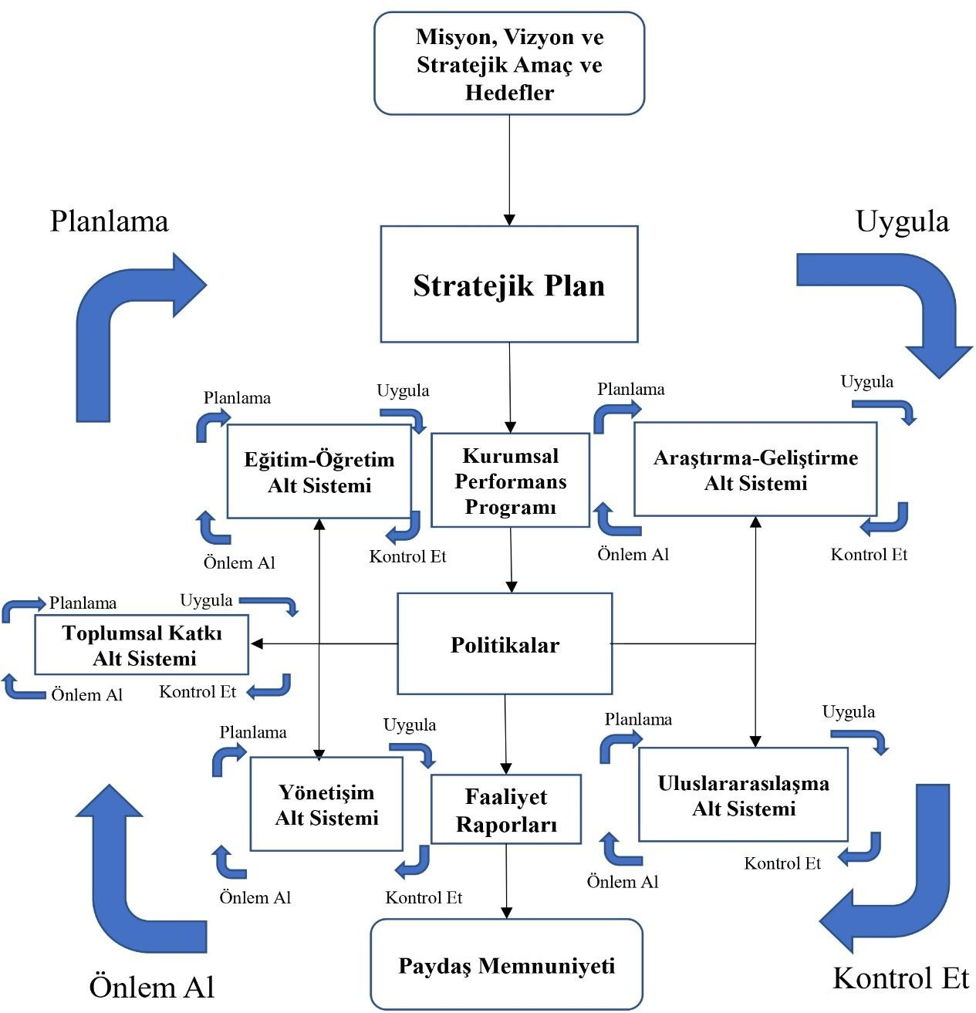

**Eğitim ve Öğretim İyileştirme Döngüsü**

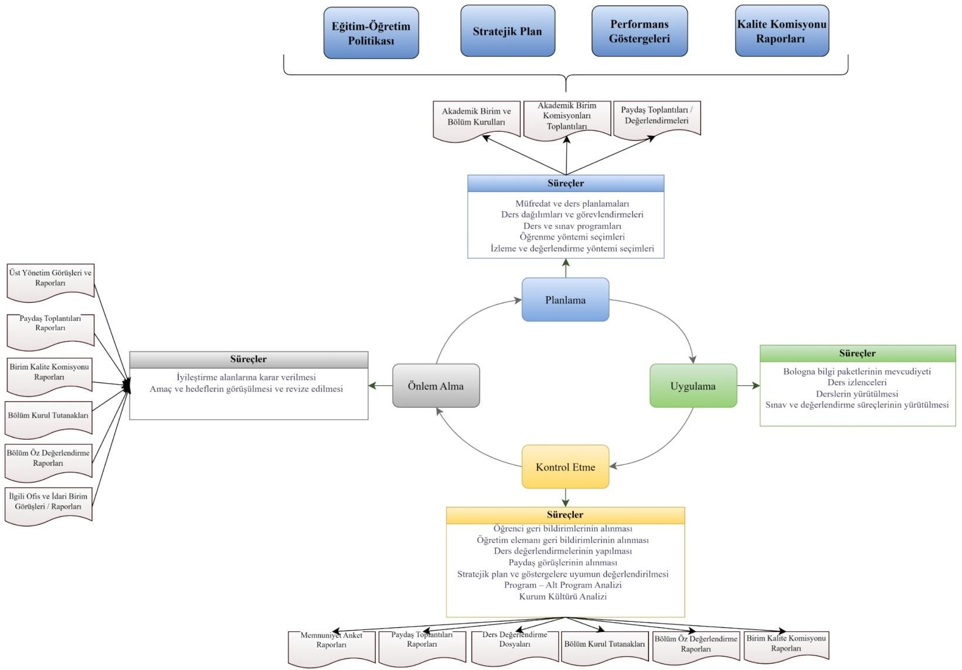

# Araştırma- Geliştirme İyileştirme Döngüsü

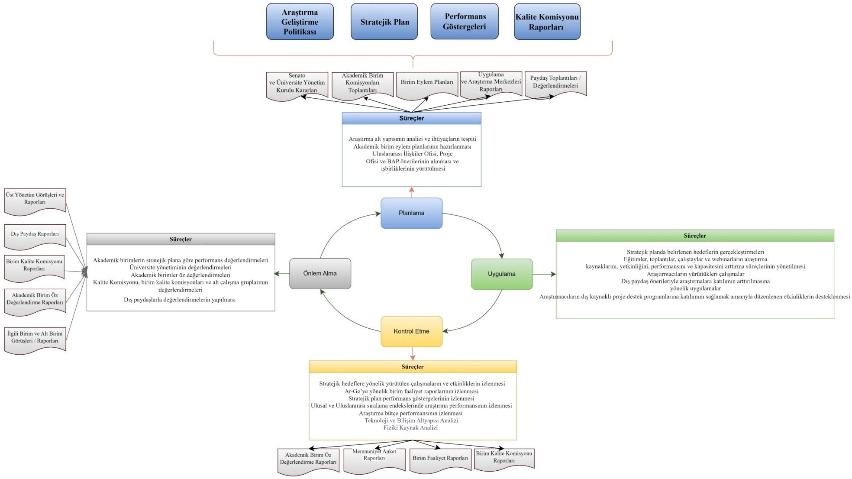

**Toplumsal Katkı İyileştirme Döngüsü**

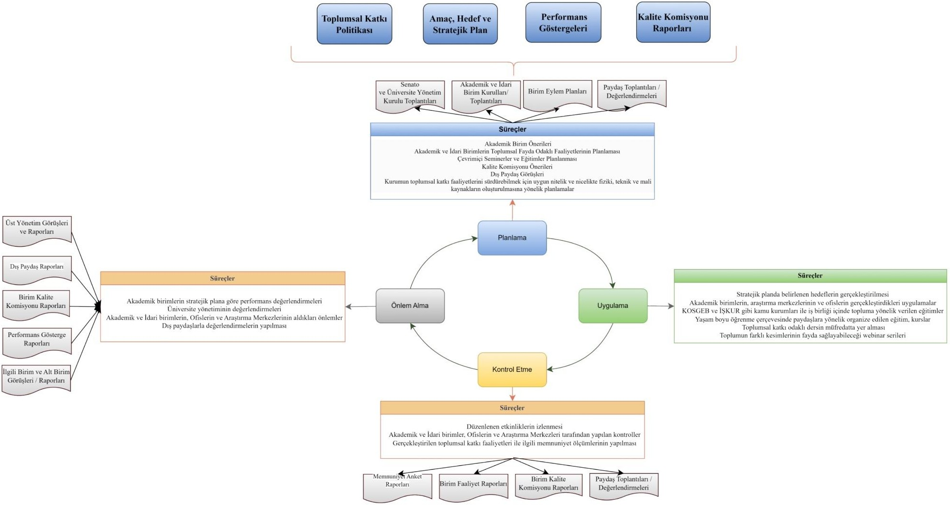

# İYİLEŞTİRME EYLEM PLANI

* Bu plan, YÖKAK Kurumsal Dış Değerlendirme programı kapsamında hazırlanmış olan ve izleme raporlarındaki “Güçlü Yönleri-GY”, “Gelişmeye Açık Yönleri-GA” ve bu alanlarda yapılmış olan değerlendirmelere yönelik kurumsal iyileştirme adımlarını içermektedir.
* Kurumsal geri bildirim ve izleme raporlarına Kalite Koordinatörlüğü web sayfası üzerinden erişilebilmektedir (https://kalite.tarsus.edu.tr/tr/page/dis-degerlendirme-raporu/2703)
* Aktarılmış olan, “güçlü yönler”, “gelişmeye açık yönler”, “tespitler” ve “iyileştirme adımları”; ilgili akademik ve idari birimlerin, bu alanlarda iyileştirme çalışmaları yapabilmeleri için birim eylem planlarına dahil edebilecekleri ve öz değerlendirme süreçleri ile izleyebilecekleri temel adımları ifade etmektedir.
* Kurumsal iyileştirme eylem planı, idari ve akademik birimlerin iyileştirme planları için bir rehber niteliğindedir.

**GÜÇLÜ YÖNLER**

|  |  |  |  |  |
| --- | --- | --- | --- | --- |
| **İyileştirme Eylem Planı** | | | | |
| **No** | **Güçlü Yönler (GY)** | **Tespitler** | **Sorumlu Birim** | **İyileştirme Adımı** |
| **KGS-GY3** | **KURUMUN KALİTE GÜVENCESİ, EĞİTİM-ÖĞRETİM, ARAŞTIRMA- GELİŞTİRME, TOPLUMSAL KATKI,**  **ULUSLARARASILAŞMA VE YÖNETİM POLİTİKALARINI OLUŞTURMUŞ VE PAYLAŞMIŞ OLMASI** | * Bu güçlü yanın sürdürülebilmesi için politikaların uygulamalara yansımalarının izlenmesi ve değişen ihtiyaçlara göre güncellenmesi * Politika kurulunda dış paydaş yer almaması. Dış Paydaş görüşlerinin dikkate alındığına dair yeterli kanıt olmaması | **TÜM BİRİMLER** | * Üniversite politikalarının birimlerde, dış paydaş toplantıları gündemine alınması |

|  |  |  |  |  |
| --- | --- | --- | --- | --- |
| **KGS-GY6** | **PAYDAŞ GERİ BİLDİRİM MEKANİZMASI OLARAK ÇOKLU YÖNTEMLERİN KULLANILMASI** | * Paydaş geri bildirim mekanizmaları olarak çoklu yöntemlerin kullanılmaya devam ettiği ancak karar ve uygulamalara yansıma kanıtlarının kısıtlı olması | **TÜM BİRİMLER ÜST YÖNETİM** | * Planlamalarda ve izlemelerde dış paydaş görüşlerinin toplantı gündemlerine alınması |
| **EĞ.ÖĞR- GY1** | **KURUMDA AİDİYETİ GÜÇLÜ VE MOTİVASYONU YÜKSEK ÖĞRETİM ELEMANI KADROSUNUN BULUNMASI** | * Öğretim elemanlarının kurumsal aidiyetin ve motivasyonun yıllık uygulanan anketler vasıtası ile değerlendirilmesi önemli bir uygulama olup bunun sürekliliğinin sağlanması ve değerlendirme sonuçlarının paydaş katılımlı değerlendirilmesi ve sonuçlar doğrultusunda iyileştirmelerin yapılması. | **ÜST YÖNETİM**  **AKADEMİK BİRİMLER** | * Birim komisyonlarında anket sonuçlarının paydaş katılımı ile değerlendirilmesi |
| **EĞ.ÖĞR-GY2** | **ÖĞRETİM ELEMANI BAŞINA DÜŞEN ÖĞRENCİ SAYISININ DÜŞÜK OLMASI, DANIŞMAN VE ÖĞRETİM**  **ELEMANLARININ ULAŞILABİLİR OLMASI** | * Öğretim elemanı başına düşen öğrenci sayılarının özellikle Meslek Yüksekokulu programlarında düşürülmesi yönünde önlemler alınması. * Akademik danışmanlık hizmetlerine ilişkin öğrencilerden geri bildirimin sürekli alınması ve geri bildirimler doğrultusunda iyileştirmelerin yapılması güçlü yanın sürdürülebilmesi. | **ÜST YÖNETİM TÜM AKADEMİK**  **BİRİMLER** | * Öğrenci geri bildirimlerinin her ders dönemi sonrası, bölüm ve birim   komisyonlarında değerlendirilmesi ve sonuçların paylaşılması. |
| **EĞ.ÖĞR-GY3** | **ÖĞRETIM ELEMANLARININ OFIS DONANIM VE DERS KAYNAKLARI KONUSUNDAKI TALEPLERININ IVEDILIKLE KARŞILANMASI** | * Taleplerin ve taleplerin karşılanma oranlarının izlenmesine ilişkin de bir mekanizma oluşturulması, iyileştirme çalışmalarının öğretim elemanlarından alınan geri bildirimlerle ilişkilendirilmesi. | **ÜST YÖNETİM**  **TÜM AKADEMİK BİRİMLER**  **İDARİ VE MALİ İŞLER BAŞKANLIĞI** | * Malzeme talep bildirim sisteminin bilgi sistemine entegre edilmesi. |
| **EĞ.ÖĞR- GY4** | **PROGRAM TASARIMI VE ONAYINA İLİŞKİN SÜREÇLERİN TANIMLI OLMASI** | * Program tasarımı ve onayına ilişkin süreçlerin paydaş katılımlı izlenmesi ve izlem sonuçları doğrultusunda iyileştirme çalışmalarının sürdürülmesi. | **TÜM AKADEMİK BİRİMLER** | * Bölüm ve birim komisyonlarında program içeriklerinin ve çıktılarının, dış paydaş katılımı ile periyodik   olarak incelenmesi, raporlanması ve izlenmesi. |

|  |  |  |  |  |
| --- | --- | --- | --- | --- |
| **EĞ.ÖĞR-GY5** | **ÖĞRENCİLERE VERİLEN DERS**  **İZLENCELERİNİN ÖĞRENCİ MERKEZLİ ÖĞRENME, ÖĞRETME VE ÖLÇME- DEĞERLENDİRMEYİ KAPSAMASI** | * Öğretim yöntem ve tekniklerinde ve ölçme değerlendirme yöntemlerinde öğrenci merkezli yaklaşımın sürdürülebilirliğinin sağlanması ve konuya ilişkin iyileştirmelerin yapılması. | **TÜM AKADEMİK BİRİMLER** | * Bologna paketlerinin dönem başlarında ilgili komisyonda gözden geçirilerek, kurul toplantılarına   alınması. |
| **EĞ.ÖĞR-GY6** | **ÖĞRENCİLER İÇİN ORYANTASYON, KARİYER GELİŞİMİ VB. KONULARDA WEBİNARLARIN YAPILMIŞ OLMASI** | * Öğrencilerden oryantasyon ve kariyer gelişimine yönelik alınan geri bildirimlerin sistematik alınması ve geri bildirimler doğrultusunda iyileştirmeler yapılması. | **TÜM AKADEMİK BİRİMLER**  **ÖĞRENCİ İŞLERİ DAİRE**  **BAŞKANLIĞI**  **KARİYER VE MEZUN OFİSİ** | * Uygulamaların periyodik olarak devam ettirilmesi |
|  | 1. **KAPSAMLI VE DERİNLEMESİNE BİLGİ SUNMASI** 2. **UYGULAMALI DERSLERLE ÖĞRENCİLERİN MESLEKİ BECERİLERİNİN ARTTIRILMASI** 3. **İSTİHDAM OLANAKLARININ VE İŞ PİYASASI İLE BAĞLANTILARININ OLMASI** 4. **SOSYAL FAALİYETLER VE SOSYAL SORUMLULUK PROJELERİNİN DÜZENLENMESİ** 5. **ÖĞRETİM ELEMANLARININ BİLGİ BİRİKİMİ VE TECRÜBESİ** | * Çocuk gelişimi, erken çocuklukta özel eğitim, aile eğitimi, çocuk psikolojisi gibi derslerle alanında güçlü bir akademik altyapı oluşturulması. * Uygulamalı dersler sayesinde öğrenciler, mesleki becerilerini geliştirme fırsatına sahip oluyorlar. Bu, onların sahada çalışmaya hazır, deneyimli profesyoneller olarak mezun olmalarını sağlamaktadır. * Mezun olan öğrencilerin hem özel hem de kamu kurumlarda istihdam edilebilme imkânının olması. * Öğrencilere toplumsal sorunlara duyarlı olma ve sosyal sorumluluk projelerine katılma fırsatları sunulması. Öğrencilerin bireylerin toplumla etkileşimde bulunmalarını ve faydalı projelerde yer almalarını teşvik edilmesi. * Öğretim elemanlarının mesleki gelişim ve eğitim programlarına katılması. Alanlarındaki gelişmeleri takip ederek bilgi birikimlerini sürekli olarak güncellemesi. | **ÇOCUK BAKIMI VE GENÇLİK HİZMETLERİ BÖLÜMÜ** | * Müfredat değerlendirme toplantılarında konunun hem paydaşlarla hem öğrencilerle görüşülerek gerekli güncellemelerin her dönem başında yapılması. * Müfredatta yer alan derslerin uygulama fırsatı sunmasına özen gösterilmesi. * Düzenlenen alan gezileri, mezun buluşmaları, kariyer günleri ve ulusal staj programıyla öğrencilerin mezuniyet sonrasında istihdam edilebilmesi için kamu ve devlet kurumlarının tanıtımı ve iş birliklerinin kurulması için danışmanlıkların yapılması. * Toplumsal bilinci uyandırabilmek adına sosyal faaliyetlerin ve sosyal sorumluluk projelerinin düzenlenmesi. * Yılsonu eylem planlarında yıllık hedefler olarak mesleki eğitim etkinliklerine katılım göstermenin belirlenmesi. |
| **AR-GE GY2** | **KURUMUN ÖNCELİKLİ ARAŞTIRMA ALANLARININ İLGİLİ PAYDAŞLAR VE ULUSAL ÖNCELİKLER**  **DOĞRULTUSUNDA BELİRLENMİŞ OLMASI** | * 2021-2023 yılları arasında Web of Science (WOS)’ta indekslenen dergilerde İleri ve akıllı imalat alanında 27, Finans alanında 21, Uluslararası ticaret ve lojistik alanında ise 3 yayının yapıldığı, İleri ve akıllı imalat kapsamında bir adet TÜBİTAK 1001 proje başvurusu yapıldığı, TEKNOFEST yarışması kapsamında TAUTEK takımının lojistik alanı ile ilgili “Sanal Saha Ziyareti” Projesi ile finale kaldığı bildirilmektedir. Bu güçlü yanın devam ettiği anlaşılmakta olup gelecekte de sürdürülmesi için ilgili alanlardaki faaliyetlerin uluslararası ticaret ve lojistik alanı başta olmak üzere tüm öncelikli alanlarda artırılarak devam ettirilmesi ve değişen paydaş beklenti/ihtiyaçlarının periyodik izlenmesi | **ÜST YÖNETİM TÜM AKADEMİK**  **BİRİMLER** | * Eğitim-öğretim, araştırma-geliştirme ve toplumsal katkı alanlarında, BM sürdürülebilirlik ve ülkemiz kalkınma planlarındaki hedeflere yönelik   çalışmaların, birim ve bölümlerde planlanması |

**GELİŞMEYE AÇIK YÖNLER**

|  |  |  |  |  |
| --- | --- | --- | --- | --- |
| **No** | **Gelişmeye Açık Yönler (GY)** | **Tespitler** | **Sorumlu Birim** | **İyileştirme Adımı** |
|  | **İŞ SAĞLIĞI VE GÜVENLİĞİ KONUSUNDA ÖĞRENCİLERİN BİLGİ BİRİMLERİ ARTTIRILABİLİR.**  **YABANCI DİL İLETİŞİM BECERİSİNİN GELİŞTİRİLMESİ.**  **TÜRKÇE İLETİŞİM BECERİSİ**  **YAZILI VE SÖZLÜ İFADE BECERİLERİNİN GELİŞTİRİLMESİ** | * Bu konu, özellikle çocuk gelişimi alanında çok kritik olsa da, öğrencilerin bu konuda daha fazla bilgi edinmesi sağlanabilir. Hem teorik hem de uygulamalı eğitimle bu alan güçlendirilebilir. * Öğrencilerin yabancı dilde iletişim kurma becerisini geliştirmeleri, sadece dil bilgisi değil, aynı zamanda dilin kullanımı ve pratikte etkinlik sağlama ile ilgilidir. A2 seviyesinde dil becerileri, basit günlük konuşmaları ve temel yazılı iletişimi kapsar, ancak profesyonel alanda veya daha derinlemesine akademik yazışmalarda yeterli olmayabilir. * Öğrenciler, Türkçe'yi doğru ve etkili bir şekilde kullanarak düşüncelerini açıkça ifade edebilmelidir. Bu, yazılı metinler hazırlama, rapor yazma, sunum yapma ve günlük iletişimde etkin olmayı kapsar. | **ÇOCUK BAKIMI VE GENÇLİK HİZMETLERİ BÖLÜMÜ** | * Ders olarak müfredata eklenebilir veya ilgili olacak bir dersin içeriğine eklenebilir. * B2 düzeyindeki yabancı dil hedefi belirlenmelidir. * Öğrencilerin yazılı metin oluşturma süreçlerinde rehberlik sağlanması. * Sözlü sunumların ve grup tartışmalarının teşvik edilmesi. |
| **KGS-GA5** | **ÜNİVERSİTE KALİTE KOMİSYONU İLE BİRİM KALİTE KOMİSYONLARI ARASINDAKİ EŞGÜDÜMÜN ARTTIRILMASI**  **PAYDAŞ KATILIMINI VE ETKİSİNİ ARTTIRACAK, KURUMSAL KÜLTÜRÜ YAYGINLAŞTIRACAK IÇ KALITE GÜVENCESI MEKANIZMALARININ (SÜREÇLER, PUKÖ ÇEVRIMLERI, KALITE ARAÇLARI, KALİTE EL KİTABI) OLUŞTURULMASI** | * Kalite Komisyonu toplantı tutanaklarında da stratejik plan gösterge gerçekleşme sonuçlarının detaylı değerlendirilmesi * Birimlerin düzenli öz-akran değerlendirmeleri yaparak ölçütler karşısındaki geliştirmeye açık yönlerini tespit etmeleri açısından, 2022 yılında YÖKAK ölçütlerine göre birim öz değerlendirmelerinin başlatıldığı ancak Birim İç Değerlendirme Raporlarında ayrıca bir sonuç bölümü ya da gelişmeye açık yanların değerlendirilmesi bölümleri içermediği, iyileştirilmesi konusunda henüz yol gösterici niteliği taşımaması * Öz-Akran değerlendirmelerinde birime ve kuruma iyileştirilmesi gereken hususların tespiti ve bunları iyileştirmeye yönelik eylem planları (düzeltici-önleyici faaliyetler) ve bu eylemlerin gerçekleşmelerinin değerlendirildiği birim kalite komisyonu ve birim paydaş danışma kurullarında tartışılması sonrası bu eylemlerin sorumlularıyla zamanlama ve performans beklentileri paylaşılarak izlenmesi * Eylem planları takip toplantı ya da çalıştayları yapılmasıyla; sözü geçen eylemlerin gerçekleşmelerinin sağlandığının güvence altına alınması (Ö; Önlem faaliyeti) ile Üniversite ve birim bazındaki kalite komisyonlarının PUKÖ çevrimlerin kapatılması * Üniversiteye ait bir Kalite El Kitabı ya da Kalite Güvencesi Rehberi olmadığı, form standardizasyonu, stratejilerin oluşması, politikaların revizyon çalışmalarının tamamlanması faaliyetleri sonrasında yapılması * Stratejik plan izleme süreçlerinin, kalite komisyonlarının gündemlerinde yer alması * Kalite güvence sistemi bünyesinde, iyileştirme döngülerinin ve rehber kitapların Kalite Koordinatörlüğü öncülüğünde hazırlanması ve komisyonlarda görüşülmesi. * BİDR süreçlerinin gelişmeye açık yönler çerçevesinde revize edilmesi. | **TÜM AKADEMİK VE İDARİ BİRİMLER**  **KALİTE KOMİSYONU**  **KALİTE KOORDİNATÖRLÜĞÜ** | * Birim ve bölüm kalite komisyonlarının, her ay yapılan Üniversite Kalite Komisyonunda görüşülen konuları müteakiben kendi gündemlerine almaları. * Birim İç Değerlendirme Raporlarında gelişmeye açık yanların değerlendirilmesine yönelik bölümlerin eklenmesi * PUKÖ çevrim şemalarının ve Kalite El Kitaplarının hazırlanması (Kalite Koordinatörlüğü) ve birimlerdeki süreçlere entegre edilmesi. |

|  |  |  |  |  |
| --- | --- | --- | --- | --- |
| **KGS-GA6** | **SÜREÇ LİDERLERININ LIDERLIK ÖZELLIKLERININ IZLENMESI VE DEĞERLENDIRILMESI,**  **REKTÖRÜN VE SÜREÇ LIDERLERININ KALITE GÜVENCESI BILINCI, SAHIPLIĞI VE KURUM IÇ KALITE GÜVENCESI SISTEMININ**  **OLUŞTURULMASINA LIDERLIK ETMESININ DEĞERLENDIRILMESI**  **BIRIMLERDE LIDERLIK ANLAYIŞI VE KOORDINASYON KÜLTÜRÜNÜN**  **GELIŞTIRILMESINE OLANAK SAĞLAYAN UYGULAMALARIN ETKILI**  **BIR ŞEKILDE YÜRÜTÜLMESI**  **AKADEMIK VE IDARI BIRIMLER ILE YÖNETIM ARASINDA ETKIN BIR ILETIŞIM AĞININ OLUŞTURULMASI**  **KALITE KÜLTÜRÜ GELIŞTIRME HIZI TAKIP ETME UYGULAMALARININ MEMNUNIYET DEĞERLENDIRMELERI DIŞINDA AYRINTILI VE IYILEŞTIRME ÇALIŞMALARINA YÖN VERICI**  **ŞEKILDE YÜRÜTÜLMESI**  **AYRICA GERI BILDIRIM, IZLEME, IÇSELLEŞTIRME FIRSATLARI VE ÜST YÖNETIMIN BUNLARA KATKISININ SÜREKLI DEĞERLENDIRILMESI** | * Sunulan İktisadi ve İdari Bilimler Fakültesi birim eylem planında öğrenci, akademik personel sayısı, üçer aylık gösterge gerçekleşme değerleri; (i)stratejik planın Fakülte için seçilen hedeflerinde (ii) öğretim elemanları yayın gerçekleşmeleri, (iii)YÖK izleme kriterlerinin bir kısmının gerçekleşme değerlerini içeren veriler daha çok idare faaliyet raporuna benzer tablolar olarak verilmiş olup bir değerlendirme içeren açıklama kısmı bulunmaması * Ayrıca süreç liderlerinin KGS ve diğer süreçlerdeki liderlik özelliklerinin değerlendirilmesi konusunda yeterince gelişme sağlanamaması * Çok çeşitli istişare toplantıları, oluşturulan paydaş danışma kurulları, yapılan protokoller ve İletişim Ofisi varlığının iletişimdeki olumlu etkileri ile bunun Kalite Güvence Kültürünün yaygınlaştırılması için de izlenmesi * Kalite Komisyonları, Paydaş Danışma Kurulları ve İletişim Ofisinin PUKÖ çevrimlerinin izlenmesi ve iyileştirilmesi | **TÜM BİRİMLER ÜST YÖNETİM**  **BİLGİ VE İLETİŞİM OFİSİ** | * Kalite güvencesi bilinci anketi değerlendirmelerinin   komisyon gündemlerine alınması   * Üniversite politikaları çerçevesinde hazırlanmış olan PUKÖ çevrimlerinin birimlerce takip edilmesi * Kalite komisyonlarındaki gündemlerin, paydaş   toplantılarına alınması ve izlenmesi. |

|  |  |  |  |  |
| --- | --- | --- | --- | --- |
| **KGS-GA7-A** | **ULUSLARARASILAŞMA SÜREÇLERININ YÖNETIMI VE ORGANIZASYONEL**  **YAPININ IŞLEYIŞI VE ETKINLIĞININ IZLENMESI, PAYDAŞ KATILIMLI DEĞERLENDIRILMESI VE SONUÇLAR DOĞRULTUSUNDA IYILEŞTIRME ÇALIŞMALARININ YAPILARAK**  **PAYDAŞLARA DUYURULMASI:**  **ERASMUS VE MEVLÂNA PROGRAMLARININ YANI SIRA KURUMUN ULUSLARARASI ÖĞRENCI ÇEKMEYLE ILGILI SÜREÇLERINİN**  **TANIMLANMASI VE BU DOĞRULTUDA FAALIYETLERİN YÜRÜTÜLMESI,**  **PANDEMI GIBI EĞITIM-ÖĞRETIM, ARAŞTIRMA GELIŞTIRME**  **SÜREÇLERINI ETKILEYEN ACIL DURUMLAR IÇIN DE SÜREKLI IYILEŞTIRMEYI SAĞLAYACAK PLANLAMALARIN OLMASI VE BU DOĞRULTUDA UYGULAMALARIN GERÇEKLEŞTIRILMESI** | * Örgün eğitimdeki yabancı öğrenciler için Uluslararası Öğrenci Koordinatörlüğü ve YÖS vb. koordinatörlüğün henüz mevcut yapılanmada yer almaması | **ÜST YÖNETİM TÜM AKADEMİK**  **BİRİMLER**  **ULUSLARARASI İLİŞKİLER OFİSİ** | * Birim kurullarının, her eğitim- öğretim dönemi başında, uluslararası işbirlikleri ve hareketliliklere yönelik öngörüler yaparak bu öngörüleri birim eylem planlarına alması ve dönem boyunca izlemesi * Uluslararası ilişkiler ofisi duyuru ve bilgilendirmelerinin kurul gündemlerine alınması. |

|  |  |  |  |  |
| --- | --- | --- | --- | --- |
| **KGS-GA7-C** | **KURUMUN ULUSLARARASILAŞMA POLITIKASINA; DEĞIŞIM PROGRAMLARI, ULUSLARARASI ÖĞRENCILER, ULUSLARARASI AKADEMIK PERSONEL,**  **ULUSLARARASI ARAŞTIRMACI, ULUSLARARASI AĞLAR VE ORGANIZASYONLAR, MÜFREDATIN ULUSLARARASI YAKLAŞIMLARLA UYUMU, ORTAK DIPLOMA PROGRAMLARI ETKINLIKLERI KONULARINI DAHA KAPSAMLI**  **ŞEKILDE YANSITMASI**  **POLITIKA METNININ ULUSLARARASILAŞMA SÜREÇ VE**  **MEKANIZMALARINI, ORGANIZASYON YAPISINI, ZAMANLAMAYI VE GELIŞTIRME ÇERÇEVESINI**  **ÖZETLEMESI**  **ULUSLARARASILAŞMA**  **POLITIKASININ ETKILILIĞINI YILLAR TEMELINDE KARŞILAŞTIRMALI**  **OLARAK DEĞERLENDIREN MEKANIZMALARIN DA**  **OLUŞTURULMASI** | * Uluslararası araştırmacı, uluslararası ağlar ve organizasyonlar, ortak diploma programları, organizasyon yapısı, zamanlamayı ve geliştirme çerçevesinin de bir sonraki güncellemede içeriğe yansıtılması | **TÜM BIRIMLER** | * BİDR raporlarında, uluslararasılaşma politikasının da değerlendirilmesini içerecek, gelişmeye açık yönler değerlendirilmesi bölümlerinin açılması |

|  |  |  |  |  |
| --- | --- | --- | --- | --- |
| **YS-GA4.** | **AKADEMIK VE IDARI INSAN KAYNAKLARININ TEŞVIK VE ÖDÜLLENDIRILMESINE ILIŞKIN TANIMLI MEKANIZMALARIN GELIŞTIRILMESI** | * Kurumda 27.06.2018 tarih ve 30461 sayılı resmî gazetede yayınlanan Akademik Teşvik Yönetmeliğine göre akademik faaliyetlerin teşvikinin sağlandığı anlaşılmakta olup bu yönetmelikte eğitim faaliyetlerine ait puanlamalar araştırma faaliyetlerine karşın düşük kalması. * Bu geliştirmeye açık yönde tanımlı mekanizmaların kuruma özgü yönergelerle idari personeli de içerecek şekilde kapsamının eğitim faaliyetleri ve geliştirilmesi. * Kuruma özgü yönergelerle idari personeli de içerecek şekilde kapsamının genişletilmesi | **ÜST YÖNETIM**  **TÜM AKADEMİK VE İDARİ BİRİMLER** | * Akademik taltif törenlerinin düzenlenmesi * Birim ve bölümlerde başarı belgelerinin sunulması |
| **YS-GA5** | **KAMUOYUNU BILGILENDIRME VE YÖNLENDIRME KONULARINDA**  **TANIMLI SÜREÇLERIN GELIŞTIRILMESI** | * Bilgi ve İletişim Ofisi 2022 BİDR’inde bu alt ölçüt açıklaması incelendiğinde; tanımlı süreçleri doğrultusunda kamuoyunu bilgilendirme ve hesap verebilirlik mekanizmalarını işletildiği ancak henüz izleme ve iyileştirme çalışmalarının yeterince yapılmaması * Bilgi ve İletişim Ofisi ve diğer birimlerin kamuoyunu bilgilendirme ve hesap verebilirlik mekanizmalarının izleme ve iyileştirme çalışmalarının arttırılması | **BILGI VE İLETIŞIM OFISI**  **TÜM İDARİ VE AKADEMİK BİRİMLER** | * Üniversitemiz yönetim politikasında yer alan şeffaflık ilkesi ve toplumsal katkı politikamız gereği, tüm akademik ve idari birimlerin web sayfalarını güncel tutmaları, güncel gelişmeleri site üzerinden erişime açık tutmaları. |

|  |  |  |  |  |
| --- | --- | --- | --- | --- |
| **EĞ.ÖĞR-GA1-A** | **KURUM GENELINDE DERS BILGI PAKETLERINDEKI EKSIKLIKLERIN GIDERILEREK DERS IZLENCELERIYLE UYUMUNUN SAĞLANMASI**  **ÖĞRENCI MERKEZLI ÖĞRENME- ÖĞRETME VE ÖLÇME-**  **DEĞERLENDIRME KAPSAMINDA GELIŞTIRILMESI** | * Ders bilgi paketi eksikliklerinin tamamlanmadığı ve bu eksikliklerin tamamlanması ve ders bilgi paketlerinin ders izlenceleri ile uyumlu hale getirilmesi. * Bununla birlikte bu eksikliklerin tespiti ve tespitler doğrultusunda iyileştirmelerin yapılmasını sağlayacak bir mekanizmasının oluşturulması. | **TÜM AKADEMIK BIRIMLER** | * Bölüm Bologna koordinatörleri ve kalite   komisyonları öncülüğünde bilgi paketlerindeki eksikliklerin tespit edilmesi ve tamamlanması   * Birim Bologna   komisyonlarının izleme yapması ve raporlaştırması. |
| **EĞ.ÖĞR-GA1-B** | **TYYÇ VE PROGRAM ÇIKTILARI MATRISLERINDE VE IŞYÜKÜ HESAPLAMALARINDAKI EKSIKLIKLERIN TAMAMLANMASI VE ÖĞRENCI MERKEZLI**  **DEĞERLENDIRMEYE YER VERILMESI** | * Programlarda öğrenci merkezli değerlendirmeye yer verilmesine ilişkin de örnekler saptanmış olup, kurum genelinde yaygınlaştırılması. * Ayrıca TYYÇ ve Program Çıktıları matrislerinde ve iş yükü hesaplamalarındaki eksikliklerin önlisans, lisans ve lisansüstü tüm programlarda tamamlanması ve güncellemelerin de sistemde görünür kılınması. | **TÜM AKADEMIK BIRIMLER** | * Bölüm Bologna koordinatörleri ve kalite   komisyonları öncülüğünde bilgi paketlerindeki eksikliklerin tespit edilmesi ve tamamlanması   * Birim Bologna   komisyonlarının izleme yapması ve raporlaştırması. |
| **EĞ.ÖĞR-GA2** | **PROGRAMLARIN TASARLANMASI, UYGULANMASI VE GÜNCELLENMESI SÜRECINDE IÇ VE DIŞ PAYDAŞLARIN GÖRÜŞLERININ SISTEMATIK OLARAK ALINMASI**  **PROGRAMLARIN IZLEME**  **DEĞERLENDIRME ÇALIŞMALARINA VE PAYDAŞ GÖRÜŞLERINE GÖRE**  **IYILEŞTIRILMESI** | * Üniversitede danışma kurulu hariç program tasarımı ve onayı süreçlerine iç ve dış paydaş katılımını garanti altına alan tanımlı süreçlerin oluşturulması ve paydaş katılımı doğrultusunda yapılan iyileştirmelerin görünür kılınması | **TÜM AKADEMIK BIRIMLER** | * PUKÖ döngülerinde yer alan paydaş katılımının   yürütülmesi |

|  |  |  |  |  |
| --- | --- | --- | --- | --- |
| **EĞ.ÖĞR-GA3** | **AKADEMIK DANIŞMANLIK VE GERI BILDIRIM VERME SÜRECINDE IZLEME- DEĞERLENDIRME ÇALIŞMALARININ YAPILMASI** | * Kurumun akademik danışmanlığa ve geri bildirimlere ilişkin izleme ve izlem sonuçlarına göre iyileştirmelere yönelik uygulamalarını görünür kılması | **ÜST YÖNETIM TÜM AKADEMIK**  **BIRIMLER** | * Akademik danışmanlık yönergesi gereğince, her yarıyıl sonunda bölümlerde akademik danışmanlarla toplantı yapılması, kurullarda ilgili hususların görüşülmesi ve gerekli iyileştirmelerin planlanması * Öğrenci memnuniyet anketlerine yönelik raporların hazırlanması ve bölüm/birim kurullarında görüşülmesi |
| **EĞ.ÖĞR-GA4- A** | **ÖĞRETIM ELEMANI YETKINLIĞI,**  **PERFORMANS DEĞERLENDIRMESI VE YÜKLERI KONUSUNDA VE**  **EĞITICILERIN EĞITIMI KONUSUNDA SISTEMATIK BIR YAKLAŞIMIN OLMASI** | * Öğretim elemanlarının eğiticilerin eğitimi etkinliklerine katılımını garanti altına alan süreçlerin tanımlanması ve işletilmesi | **UZEM BOLOGNA KOORD.**  **TÜM AKADEMIK BIRIMLER** | * Eğiticilerin-eğitimi konusunda periyodik olarak   uygulanabilecek eğitimlerin planlanması, belgelendirme süreçlerinin yürütülmesi |
| **EĞ.ÖĞR-GA4-B** | **KURUMUN GENELINDE ÖĞRETIM ELEMANLARININ ÖĞRETIM VE ARAŞTIRMA-GELIŞTIRME**  **YETKINLIĞINI GELIŞTIRMEK ÜZERE YAPILAN UYGULAMALARIN; IHTIYAÇ ANALIZLERI, KATILIM SERTIFIKASI VERME,VERILEN EĞITIMLERIN**  **ETKILILIĞINI FARKLI YÖNTEMLERLE DEĞERLENDIRME GIBI YOLLARLA ETKISININ ARTIRILMASI, BU**  **EĞITIMLERIN SONUCUNDA AKADEMIK PERSONELIN EĞITIM- ÖĞRETIM YETKINLIĞINDEKI**  **GELIŞMELERIN IZLENMESI** | * Öğretim ve araştırma-geliştirme yetkinliğini geliştirmek üzere verilen eğitimlerin etkililiğinin farklı yöntemlerle değerlendirilerek değerlendirme sonuçları doğrultusunda iyileştirmelerin yapılması ve yapılan iyileştirmelerin görünürlüğünün sağlanması * Ayrıca akademik performans izleme sisteminin uygulamaya konulması ve öğretim elemanlarının öğretim ve araştırma-geliştirme yetkinliğini geliştirmeye ilişkin alınacak iyileştirme kararlarında bu sistemden alınacak verilerin de göz önünde bulundurulması | **TÜM AKADEMIK BIRIMLER**  **UZEM**  **SÜREKLİ EĞİTİM UYGAR**  **BİLGİ İŞLEM DAİRE BAŞKANLIĞI** | * Sürekli Eğitim UYGAR kapsamında eğiticilerin-eğitimi sertifika programının düzenlenmesi. * Akademik Performans Bilgi Sistemindeki kişisel sayfaların güncelliğinin sağlanması ve bölüm/birim kurulları ve kalite komisyonlarında görüşülmesi. |

|  |  |  |  |  |
| --- | --- | --- | --- | --- |
| **EĞ.ÖĞR-GA4-C** | **ÖĞRENCI MERKEZLI BIR YAKLAŞIMIN KURUM GENELINDE ÖĞRETIM YÖNTEM VE TEKNIKLERINE YANSITILMASI, AKTIF VE**  **ETKILEŞIMLI ÖĞRETME YÖNTEMLERINE ILIŞKIN ÖĞRETIM ELEMANLARINA SUNULAN**  **EĞITIMLERIN VE ÖZELLIKLE BU KONUDA UZAKTAN EĞITIM**  **SÜRECINDE ALINAN ÖNLEMLERIN GELIŞTIRILMESI** | * Kurum genelinde bazı derslerin bilgi paketlerinde öğrenci merkezli yöntem ve teknikleri kullanmada sınırlılıklar olduğu, öğrenci iş yüküne dayalı AKTS hesaplamalarında öğrenci merkezli yöntem ve teknik kullanımının dersin AKTS iş yükü hesaplamalarına yansıtılmasında sınırlılıklar olduğu tespit edilmesi (EKSİKLİK) * Halen öğrenci merkezli bir yaklaşımın kurum genelinde öğretim yöntem ve tekniklerine yansıtılmasının kurumun öncelikli iyileştirme alanlarından biri olmalı (EKSİKLİK) | **BOLOGNA KOORD.**  **TÜM AKADEMIK BIRIMLER** | * Ders bilgi paketlerinde ders içeriklerinin yenilikçi öğrenme ve ölçme değerlendirme yaklaşımlarını içermesi, yıl içi ek değerlendirme uygulamalarının yapılması * Bologna eksikliklerinin tamamlanması |
| **EĞ.ÖĞR-GA4-F** | **GEÇMIŞE YÖNELIK ÖĞRETIM**  **ELEMANI BAŞINA DÜŞEN DERS YÜKÜ ORTALAMASI VE STANDART SAPMASININ BELIRLENMESI** | * Standart sapmasının belirlenmesi çalışmaları henüz gerçekleştirilmemiş olması (EKSİKLİK) | **ÖĞRENCI İŞLERI DAIRE BAŞKANLIĞI**  **TÜM AKADEMİK BİRİMLER** | * Bölüm ve birim kalite   komisyonları ile kurullarında, geçmişe yönelik ders yükü analizlerinin yapılması ve  gelecek ders dağılımı planlarında veri olarak kullanılması   * Öğrenci işleri daire   başkanlığının öğretim elemanı bazlı analiz yaparak raporlaması. |

|  |  |  |  |  |
| --- | --- | --- | --- | --- |
| **EĞ.ÖĞR-GA4-G** | **ÖĞRETIM ELEMANLARININ DERS GÖREVLENDIRMELERINDE ILGILI KRITERLER DOĞRULTUSUNDA DEĞERLENDIRILDIĞINI GÖSTEREN RAPORLAMALAR VE BU BILGILERİN/RAPORLARIN SÜRECIN IYILEŞTIRILMESINDE NASIL KULLANILDIĞINA ILIŞKIN**  **SÜREÇLERIN BELIRLENMESI** | * Sürecin izlenmesi ve izlem sonuçları doğrultusunda iyileştirmelerin yapılması | **BOLOGNA KOORD.**  **TÜM AKADEMIK BIRIMLER** | * Bölüm ve birim kurulları gündeminde ilgili konunun yer alması, rapor ve   kanıtlarla değerlendirilmesi. |

|  |  |  |  |  |
| --- | --- | --- | --- | --- |
| **EĞ.ÖĞRGA5-C** | **KURUMUN TÜM BIRIMLERINDE UYGUN NICELIK VE NITELIKTE SOSYAL, KÜLTÜREL VE SPOR FAALIYETLERININ BIRIMLER ARASI DENGE GÖZETILEREK**  **YÜRÜTÜLMESIYLE BIRLIKTE BU UYGULAMALARIN VE FAALIYETLERIN SONUÇLARININ IZLENMESI** | * Öğrenci kulüp ve topluluk sayısında ve sosyal, kültürel, sportif faaliyet sayısında da beklenen değerin altında kalındığı görülmüştür. Bu nedenle hedef değerlere ulaşmaya yönelik önlemlerin alınması bu faaliyetlerin sonuçlarının izlenerek gerekli iyileştirmelerin yapılması | **SAĞLIK, KÜLTÜR VE SPOR DAIRE BAŞKANLIĞI**  **TÜM AKADEMİK BİRİMLER** | * Stratejik plan doğrultusunda öğrenci kulüpleri   faaliyetlerine ulaşma değerlerinin gözden geçirilmesi   * Potansiyel yeni öğrenci kulüplerinin açılma   süreçlerinin desteklenmesi |

|  |  |  |  |  |
| --- | --- | --- | --- | --- |
| **EĞ.ÖĞR-GA8** | **MESLEK IÇI VE DIŞI SEÇMELI DERSLERIN SUNULMASI** | * Üniversite içinde seçmeli, zorunlu ders dağılım oranlarının gözden geçirilmesi ve seçmeli derslere ilişkin öğrencilerden sistematik olarak geri bildirim alınarak, geri bildirimler doğrultusunda iyileştirmelerin yapılması | **ÜST YÖNETİM**  **EĞİTİM-ÖĞRETİM KOMİSYONU**  **TÜM AKADEMIK BIRIMLER** | * Bölümlerdeki seçmeli ders oranının arttırılması (akreditasyon süreci   gözetilerek)   * Genel seçmeli ders   paketlerinin güncel konulara göre genişletilmesi. |

|  |  |  |  |  |
| --- | --- | --- | --- | --- |
| **EĞ.ÖĞR-GA11** | **ENGELLI ÖĞRENCILERE YÖNELIK YAPILAN FAALIYETLERIN GÖRÜNÜR KILINMASINI SAĞLAYACAK BELGE VE BULGULARIN PAYLAŞILMASI** | * Birim iç değerlendirme raporu sonuçlarına ve alınan geri bildirimlere göre iyileştirmelerin yapılması ve duyurulması | **ENGELLI ÖĞRENCILER DANIŞMA VE KOORDINASYON BIRIMI**  **KALİTE KOORDİNATÖRLÜĞÜ**  **TÜM AKADEMİK VE İDARİ BİRİMLER** | * Birimin web sayfasında hizmetlerin detaylı olarak anlatılması * Birim geri bildirim anket prosedürünün geliştirlmesi. * Öğrenci ve akademik-idari personel memnuniyet anketlerinde engellilere yönelik geri bildirimlerin yer alması |

|  |  |  |  |  |
| --- | --- | --- | --- | --- |
| **AR-GE GA2-A** | **ARAŞTIRMA KAYNAKLARINA ILIŞKIN; KURUMUN ARAŞTIRMA VE**  **GELIŞTIRME ALTYAPISININ GELIŞTIRILMESI** | * Bütünleşik laboratuvar cihaz envanteri, cihaz çalışma performanslarının ve kullanımlarının etkin şekilde izlenebildiğine dair yeterli veriye ulaşılamaması (EKSİKLİK) * Kütüphanedeki basılı kaynaklarda ve BAP bütçesinde (BAP proje destek miktarlarında yapılan kısmi iyileştirmeye rağmen) kısıtlılık olması (EKSİKLİK) | **TÜM AKADEMIK BIRIMLER**  **KÜTÜPHANE VE DOKÜMANTASYON DAIRE BAŞKANLIĞI** |  |

|  |  |  |  |  |
| --- | --- | --- | --- | --- |
| **AR-GE GA4-B** | **ARAŞTIRMACILARIN ARAŞTIRMA VE GELIŞTIRME PERFORMANSLARI ILE YETKINLIKLERININ ARTIRILMASINA YÖNELIK UYGULANMAKTA OLAN ARAŞTIRMA YÖNTEMLERI EĞITIM VE UYGULAMA MERKEZI (AYEUM) ISIMLI ÇEVRIMIÇI PORTAL HARICINDE**  **IZLENEBILIR VE SÜRDÜRÜLEBILIR YÖNTEMLERIN GELIŞTIRILMESI** | * Bu GA’da AYEUM ve PO tarafından yapılan eğitimlerin bu ihtiyaçlarla örtüşme durumu yeterli olmadığından istenilen gelişmenin sağlanamaması (EKSİKLİK) | **PROJE OFISI**  **TÜM AKADEMIK BIRIMLER** | * Araştırma-geliştirme performansı ile ilgili akademik birimler ve proje ofisi tarafından ihtiyaç tespit analizlerinin yapılması ve taleplerin her dönem için periyodik olarak üst yönetime bildirilmesi. |

|  |  |  |  |  |
| --- | --- | --- | --- | --- |
| **AR-GE GA4-C** | **KURUMA YENI KATILAN ARAŞTIRMACILARA YÖNELIK ORYANTASYON PROGRAMI DÜZENLENMESI** | * Yeni katılan araştırmacılara yönelik oryantasyon programı konusunda yeterli bilgi ve belgeye ulaşılamaması (EKSİKLİK) | **PROJE OFISI**  **TÜM AKADEMIK BIRIMLER** | * Akademik ve idari personel oryantasyon el kitaplarının hazırlanması * Oryantasyon süreçlerinin el kitabı çerçevesinde yürütülmesi ve birim-bölüm kurul gündemlerinde raporlanması |
| **AR-GE GA6-A** | **ARAŞTIRMA VE GELIŞTIRME PERFORMANSLARI KONUSUNDA; KURUMDA ÖĞRETIM ELEMANLARININ ARAŞTIRMA VE GELIŞTIRME PERFORMANSLARI ILE ILGILI TÜM BOYUTLARI; BIREYSEL, BÖLÜM**  **VE/VEYA BIRIM DÜZEYINDE SISTEMATIK BIR ŞEKILDE IZLEYECEK VE DEĞERLENDIRECEK BIR YÖNTEMIN GELIŞTIRILMESI** | * Stratejik Plan göstergelerinin bireysel bazda izlenmesi faydalı bulunmakla birlikte, bu izlemenin ve YÖKSİS üzerinden yapılan bireysel ve birim Ar- Ge performans izlemenin, sonuçlarına göre yeni geliştirme planlaması, uygulama ve iyileştirme çalışmalarına yansımasına dair kanıtların sınırlı olması.(EKSİKLİK) | **TÜM AKADEMIK BIRIMLER** | * İlgili konuların bölüm-birim kurulları ve kalite komisyonları gündemine alınması, eksiklikleri gözeten eylem planlarının hazırlanması ve izlenmesi. |

**KURUMDA ARAŞTIRMA ÇIKTILARININ TOPLUMSAL FAYDAYA**

**TK-GA1**

**DÖNÜŞTÜRÜLMESI**

* Araştırma çıktılarının toplumsal faydaya dönüştürülmesi konusunda planlamalarda düzenlemeler ve uygulamalar yapıldığı anlaşılmakla birlikte ulusal-bölgesel ihtiyaçlara ne ölçüde cevap verildiğinin izlenmesi ve sonuçlarının geliştirilmesi (EKSİKLİK)

**ÜST YÖNETİM TÜM AKADEMIK**

**BIRIMLER**

* + Proje ofisi, araştırma merkezleri ve akademik birimlerin entegrasyonunun sağlanması
  + Stratejik plan ve kalkınma hedeflerinin bölüm ve birim kurulları, kalite komisyonları aracılığıyla tüm akademik personele yayılmasının

sağlanması.

|  |  |  |  |  |
| --- | --- | --- | --- | --- |
| **TK-GA4** | **SOSYAL SORUMLULUK PROJELERININ ARTTIRILMASI** | * Öğrencilerin mezuniyet sonrası toplumsal duyarlılık ve katkısını sağlayacak bu ders ve projeler olumlu karşılanmakla birlikte, öğrencilerin dahil olmadığı projelerin sayıca düşüklüğünün giderilmesinin henüz sağlanamaması (EKSİKLİK) | **TÜM AKADEMIK BIRIMLER** | * Genel Seçmeli Ders paketindeki sosyal   sorumlulukla ilişkili derslerin sayısının arttırılmsı   * Ders içeriklerine proje uygulamalarının eklenmesi * Ders ve proje çıktılarının web sayfalarında paylaşılması |

